104未來想像課程設計-城市迪斯可

 | 領域 |  | 語文 | 教學者 |  | 楊青純
 | 教學單元 |  | 防蚊大作戰 | 預計教學時間 |  | 共 3 節（120 分鐘）
 | 教學目標 |  | - 能運用心智圖法紀錄討論內容。  - 能提出校園中登革熱的來源。  - 能提出如何防疫登革熱之法。  - 能討論
 | 教材來源 |  | 自編
 | 教 學 流 程 |  |  |  | 時間  分配 | 教學資源 | 評量方式
 | 【單元一】校園登革熱  壹、準備活動  利用PPT引導學生思考登革熱相關問題：  - 探討登革熱的疫情。  - 登革熱散佈之因、如何防範。 |  |  |  | 10’ | PPT  小組學習單 | 參與討論  踴躍發表
 | 貳、發展活動  一、校園登革熱  1.小組進行討論，並利用心智圖繪製討論結果：  - 校園內哪裡有蚊子？  - 哪些地方可能是孑孓孳生源？  - 形成孳生源之因？  - 如何解決？  2.各組完成心智圖，並依據分配任務進行分組上台報告，討論各小組的心智圖內容。 |  |  |  | 20’  ’ | 小組學習單 | 參與討論  完成小組任務  口頭報告  學習單
 | 參、統整活動  台下同學對於發表內容給予評分與回饋，老師做結語。  --------本節課結束-------  【單元二】未來蚊子大變身  壹、準備活動  因應登革熱，衛生局噴藥行動持續發燒中，討論明年的蚊子是否會產生抗藥性？  貳、發展活動  請同學想像十年、二十年後的蚊子，會演化成什麼樣子？並畫下來。  參、統整活動  發表畫好的作品。  --------本節課結束-------  【單元三】未來防蚊家園  壹、準備活動  因應登革熱，每個人家中都如火如荼的防蚊，有哪些防蚊的方法呢？請提出發表。  貳、發展活動  未來的家園，可以融合哪些防蚊的設備及裝置，請想像未來的房子，並畫下來。  參、統整活動  發表畫好的作品。  --------本節課結束------- |  |  |  | 10’  10’  20’  10’  10’  20’  10’ | 小組學習單  小組學習單 | 學習單  踴躍發表  學習單  踴躍發表  學習單  踴躍發表

附件：學習單
一、心智圖
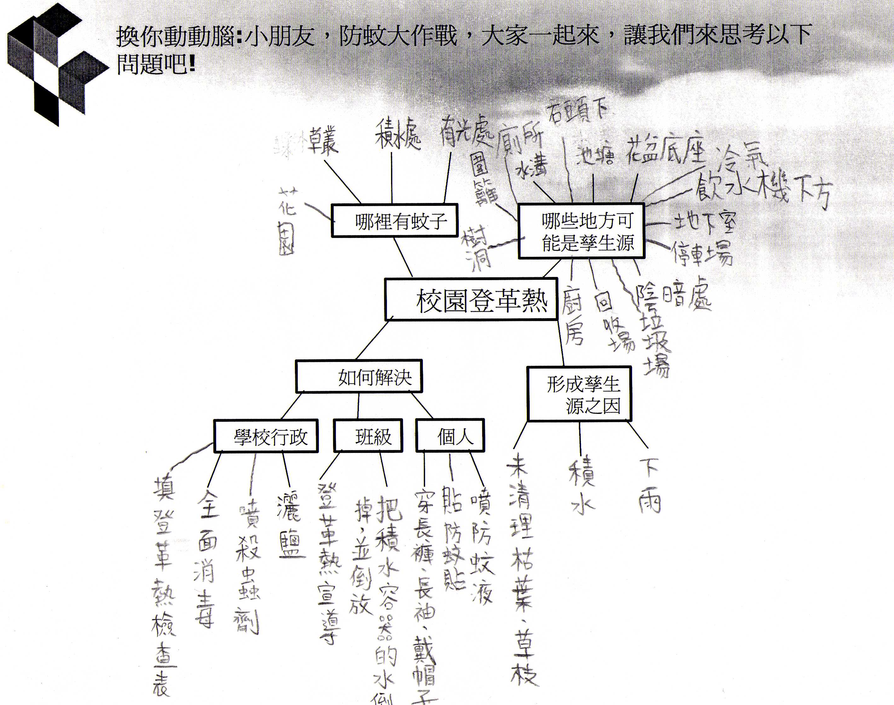

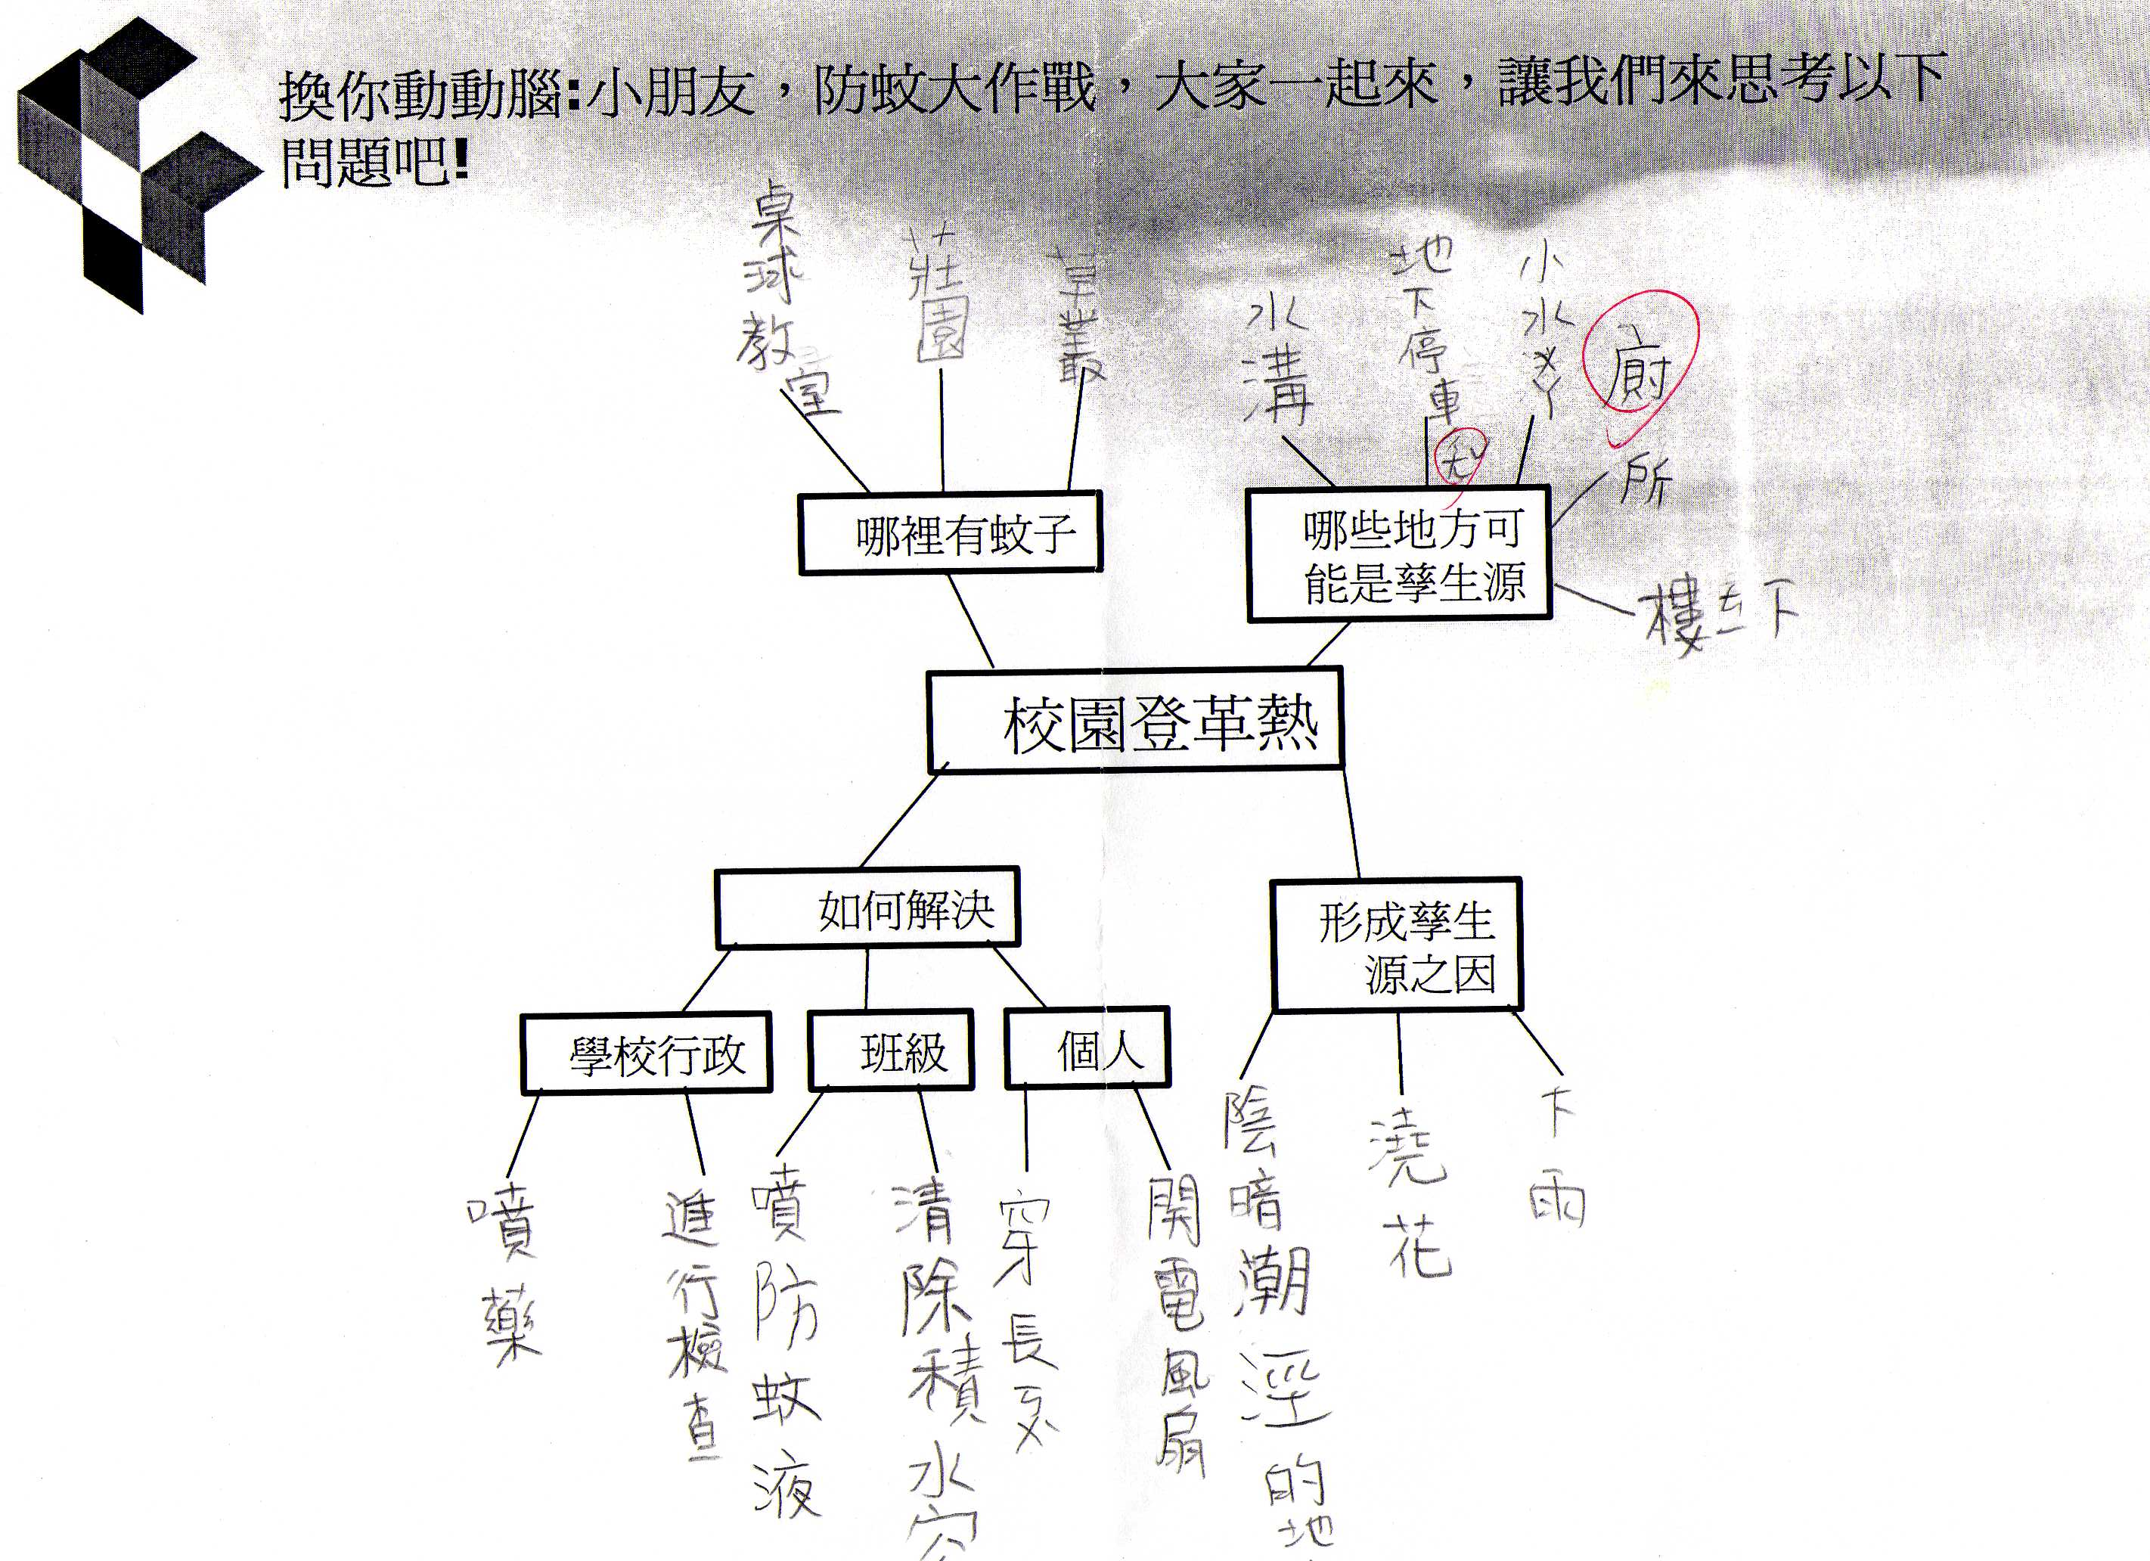

二、未來蚊子
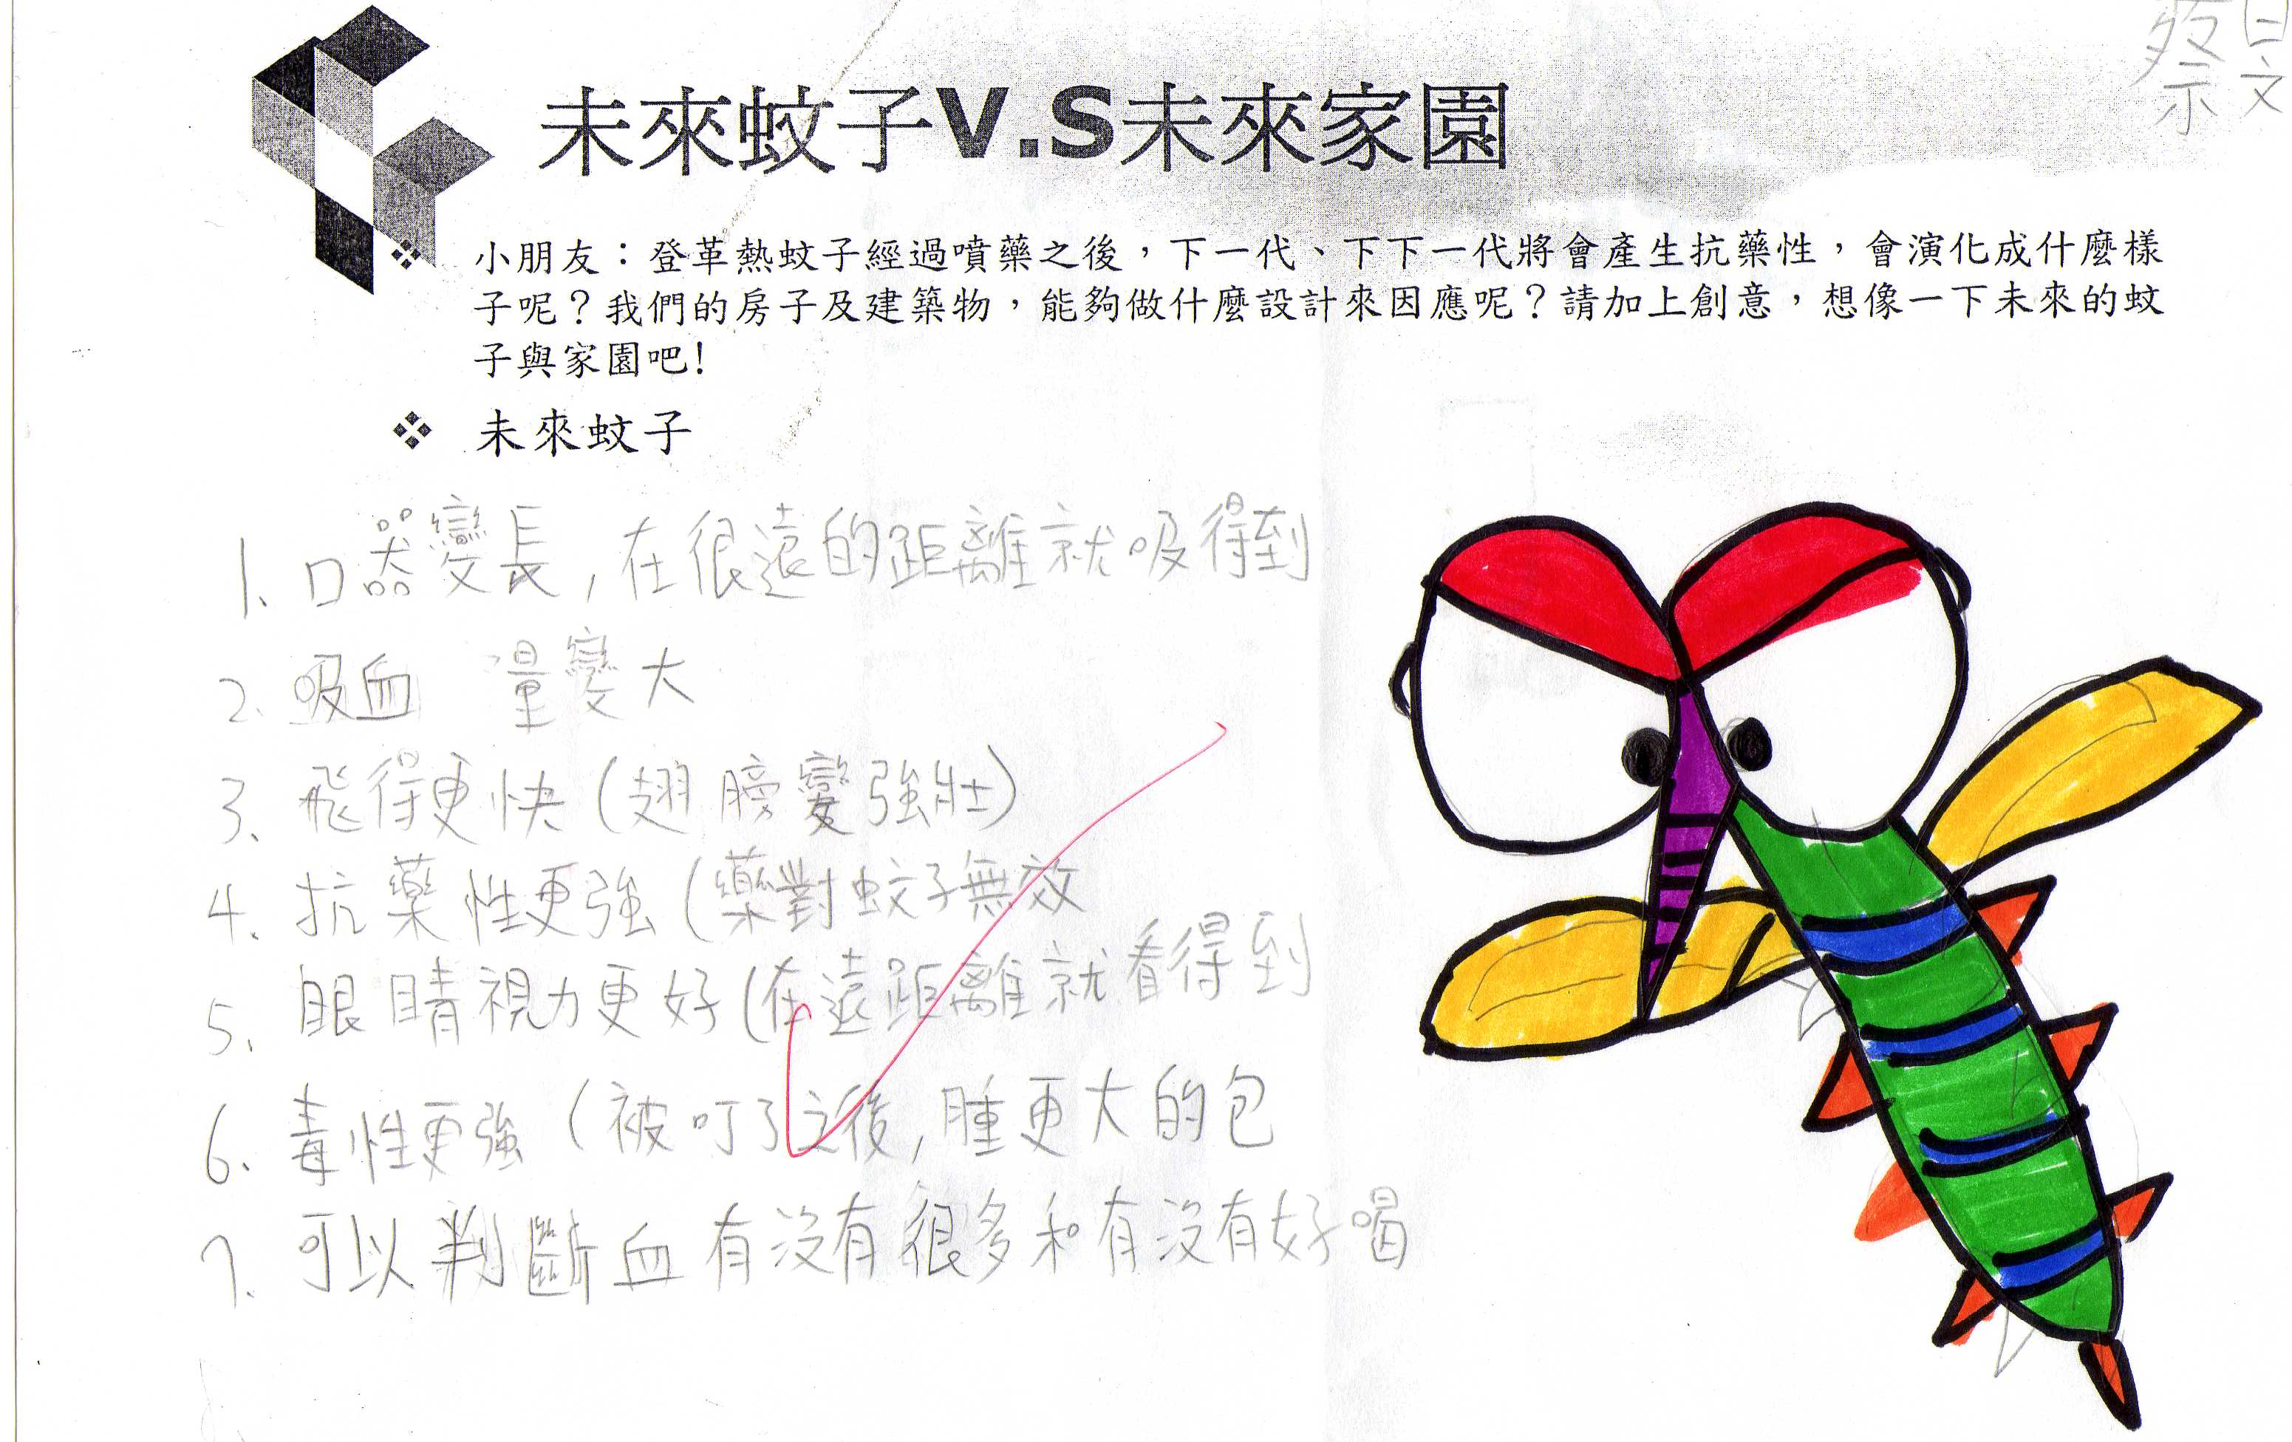

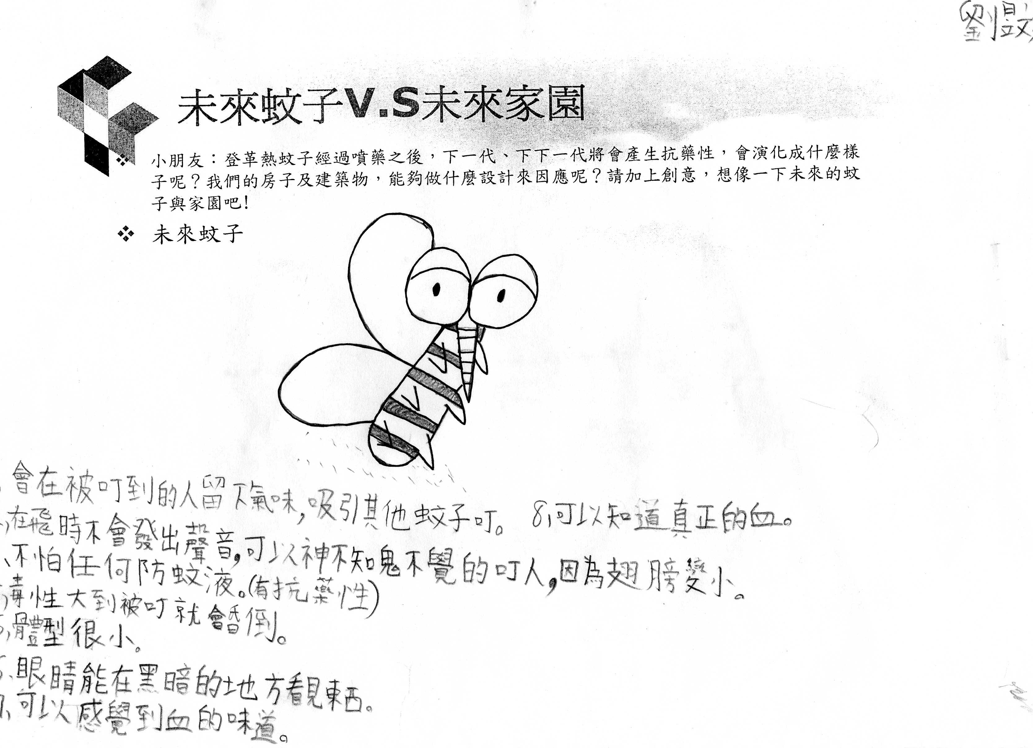
三、未來防蚊家園
